Compétences transversales travaillées. - Lire et Comprendre un document - S’exprimer à l’oral pour communiquer, penser, échanger - Écrire pour structurer sa pensée, son savoir, pour argumenter, communiquer, échanger - Travail sur le langage de la discipline, le vocabulaire des consigne - S’approprier des outils et des méthodes - Pratiquer des démarches scientifiques et technologiques

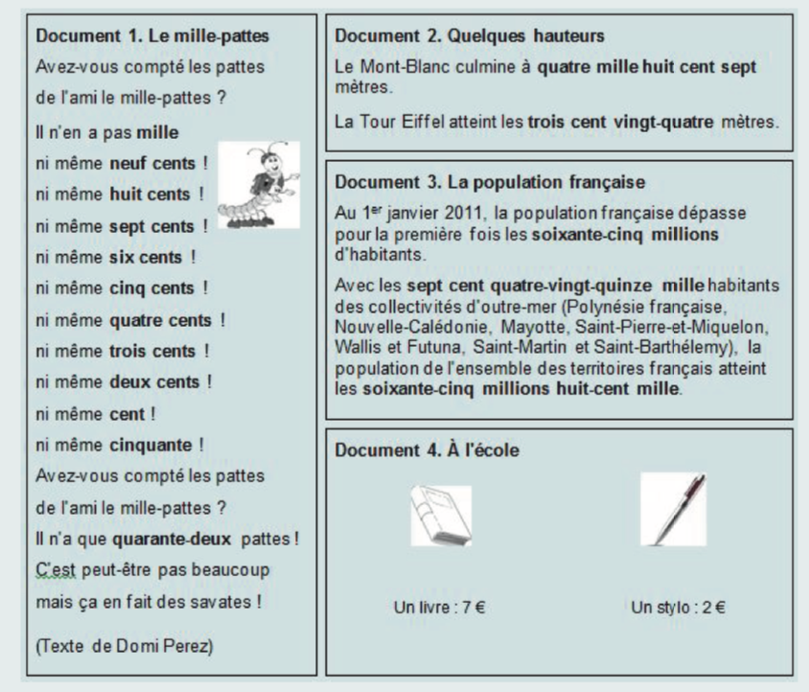

- Présente les documents. (Oral)
- Qui est le plus élevé ? Le Mont-blanc ou la tour Eiffel ?
- Combien de pattes possède le mille-pattes ?
- Le directeur de l’école achète pour la rentrée scolaire 10 livres et 5 stylos.
Indique la somme qu’il va payer.
- Écris en chiffres la population française en 2011 ?

